Άσκηση (Libre Office Writer)

- Ο παρακάτω πίνακας έχει 4 γραμμές και 6 στήλες
- Για τη Συγχώνευση κελιών πρώτα επιλέγω τα κελιά και στη συνέχεια
επιλέγω Πίνακας – Συγχώνευση κελιών
- Γραμματοσειρά Comic Sans MS, μέγεθος 26 η πρώτη γραμμή, 16 η δεύτερη και 14 η τρίτη, στοίχιση στο κέντρο, έντονα και χρώμα κόκκινο σκούρο.
- Για τα Περιγράμματα : Πίνακας – Ιδιότητες Πίνακα – Πλάτος 4 Χρώμα Μπλε
- Για το Φόντο: Πίνακας – Ιδιότητες Πίνακα – Παρασκήνιο Γαλάζιο
- Στην πρώτη γραμμή Απόσταση χαρακτήρων διευρυμένα κατά 10 και στη δεύτερη 5.
- Οι εικόνες θα αναζητηθούν στο διαδίκτυο και θα αποθηκευθούν στο φάκελό σας και μετά θα γίνει Εισαγωγή - Εικόνα απο αρχείο.

ΛΟΓΙΣΜΙΚΟ
ΛΟΓΙΣΜΙΚΟ ΕΦΑΡΜΟΓΩΝ |  |  | ΛΟΓΙΣΜΙΚΟ ΣΥΣΤΗΜΑΤΟΣ
LIBRE OFFICE  WRITER | SKYPE | POWER PPOINT | WINDOWS | UBUNTU | LINUX
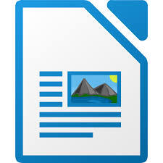 |  | 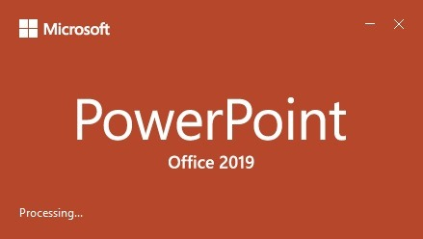 |  | 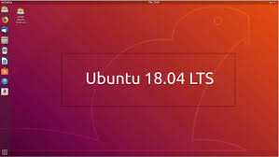 | 

